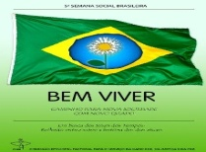 5ª SEMANA SOCIAL BRASILEIRA - ESTADO PARA QUE E PARA QUEM?
INSTRUMENTO DE REGISTRO E SISTEMATIZAÇÃO
CONTRIBUIÇÃO AO PROCESSO NACIONAL

DADOS GERAIS
Nome da atividade
Data
Endereço
Cidade |  |  | Estado
Nível da atividade | ( ) Local (cidade / diocese /paróquia / escola / universidade /  ( ) Estadual  ( ) Regional
Instituição/Pastoral que promove a atividade
Assessoria
Coordenação
Parcerias
Apoio financeiro

DADOS SOBRE O PÚBLICO
Número de participantes
Homens |  |  | Mulheres |  | Jovens

DADOS SOBRE A ATIVIDADE
Temas discutidos
Síntese dos temas discutidos
Resgate da história
- Memória das conquistas: fatos, processos e lutas. - Celebrações significativas
Desdobramentos e compromissos assumidos a partir das atividades realizadas (Ex. em relação ao Controle social, modelo de desenvolvimento, poder local, Executivo, Legislativo, Judiciário, Conselhos de Direito, etc)
Sugestões para o processo nacional da 5ª SSB.
Responsável pelo Registro
Nome
Endereço completo
Fone | ( )  ( ) |  |  |  | E-mail
Data | / /

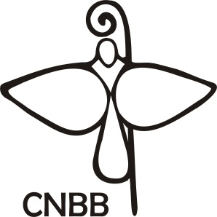
Envie esse instrumento de registro e sistematização para
ssbcomunicacao@cnbb.org.br
www.semanasocialbrasileira.org.br

SES, Quadra 801, conjunto “B”, Asa Sul
CEP: 70401-900 – Brasília, DF.
Tel.: (61) 2103-8323.

